Рекомендации воспитателя (01.11.21-03.11.21)
Тема: «Россия – Родина моя»
Вид занятия | Примерные рекомендации | Ссылки на видео/аудио материалы
Понедельник  Восприятие худ. литературы и фольклора | 1.Уважаемые родители, предлагаем вам дома с детьми побеседовать о Родине.  Почитайте детям стихотворение о Родине:  «Что мы Родиной зовем?  Дом, где мы с тобой живем,  И березки, вдоль которых  Рядом с мамой мы идем.  Что мы Родиной зовем?  Поле с тонким колоском,  Наши праздники и песни,  Теплый вечер за окном!»  - Родина – это страна, в которой мы живем.  - Как она называется? (Россия)  Как называется главный город России? (Москва)  - Москва – столица нашей Родины.  Россия – это наша большая Родина. Но у каждого человека есть малая Родина. Объясните детям, что такое малая Родина?
Вторник.  Познавательно-исследовательская деятельность (формирование элемем-х матем-х представлений) | 1.Уважаемые родители, предлагаем вам вместе с детьми закрепить цвета: (белый, синий, красный). Рассмотрите флаг России. | 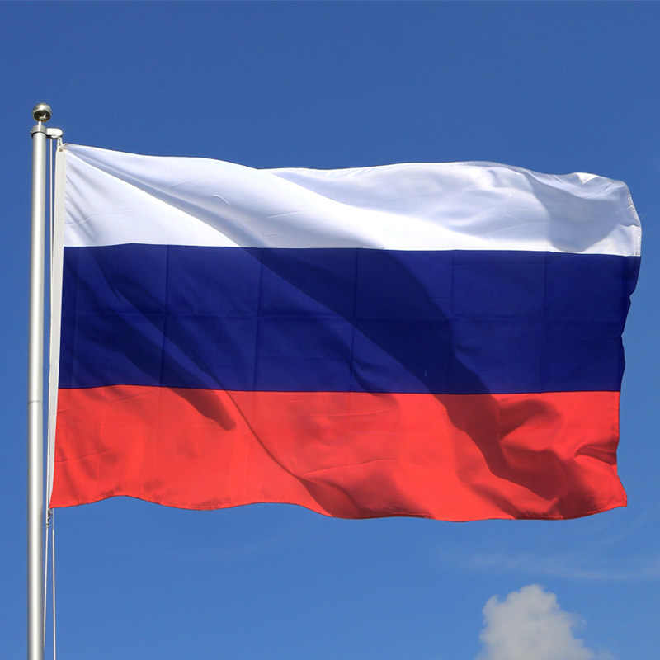
Среда.  1.Познавательно-исследовательская деятельность (исследование объектов окружающего мира экспериментирование с ними) | Уважаемые родители, предлагаем вам вместе с детьми рассмотреть символы России и рассказать детям про них. (У каждой страны и у каждого города нашей страны есть свои символы? герб, флаг, гимн)  Рассмотрите герб России.  Второй символ РФ – это флаг. Государственный флаг - это лицо страны, символ  независимости.  - Какие цвета вы видите? (белый, синий, красный).  - А, что обозначают эти цвета?  Белый цвет – березки,  Синий - неба цвет,  Красная полоска – солнечный рассвет.  Третий символ – это гимн.  - Может, кто-то из вас знает, что такое гимн? (Гимн – это торжественная песня) | 